Σχολικό Πρωτάθλημα Σκάκι Νομού Δράμας 2023
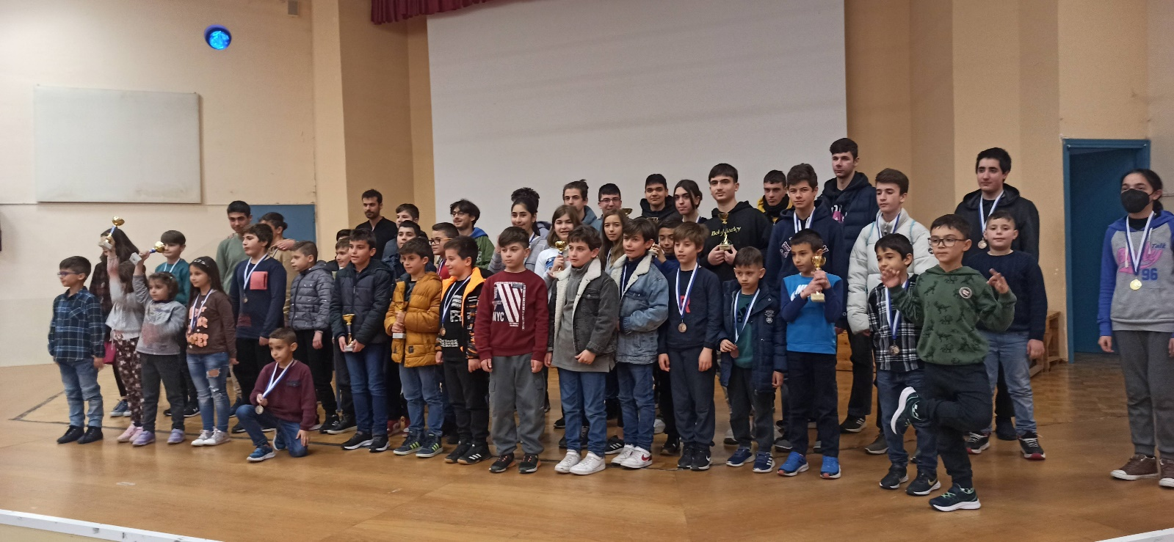
Διεξήχθη την Κυριακή 12 Μαρτίου 2023 το Ατομικό Σχολικό Πρωτάθλημα Σκάκι 2023 του νομού Δράμας.
Τους αγώνες που πραγματοποιήθηκαν στο Μουσικό Σχολείο Δράμας - την ανέλαβε ο Σκακιστικός Όμιλος Δράμας και η Ένωση Σκακιστών Δράμας που μαζί με τα παιδιά αλλά και τους γονείς τους ετοίμασαν τον αγωνιστικό χώρο για να υποδεχτούν τα παιδιά από όλα τα σχολεία του Νομού Δράμας. Συμμετείχαν 82 παιδιά όλων των ηλικιών, από νηπιαγωγείο μέχρι και Λύκειο. Στο αγωνιστικό κομμάτι, διεξήχθησαν 5 διαφορετικά τουρνουά με ελβετικό σύστημα 5 γύρων ανάλογα με τη σχολική τάξη των μαθητών, από τα Νήπια μέχρι και την ενιαία κατηγορία του Λυκείου.
Οι συμμετοχές φέτος ήταν διπλάσιες από πέρσυ πράγμα που φανερώνει την μεγάλη διάδοση του σκακιού στην πόλη και κάτι που είναι και ο κύριος σκοπός των σκακιστικών συλλογών της Δράμας. Ο Σκακιστικός Όμιλος και η Ένωση Σκακιστών Δράμας διοργανώνουν στα γραφεία του συλλόγου τουρνουά σκάκι σχεδόν κάθε Κυριακή ώστε να έχουν τα παιδιά συνεχή επαφή με το άθλημα. Ο Σκακιστικός όμιλος το 2024 θα διοργανώσει στην πόλη μας το Πανελλήνιο Πρωτάθλημα κάτω των 20.Ετσι η πόλη μας μετά από πολλά χρονιά θα αναλάβει μια μεγάλη πανελλήνια διοργάνωση πράγμα θα βοηθήσει στην περεταίρω προβολή και διάδοση του σκακιού στην πόλη μας.
Οι νικητές της κάθε τάξη θα συνεχίσουν στην επόμενη φάση που είναι το Περιφερειακό Σχολικό πρωτάθλημα σκάκι που θα διεξαχθεί στις 2 Απριλίου 2023 στην πόλη της Κομοτηνής.
Όλοι οι συντελεστές της διοργάνωσης έδωσαν τον καλύτερο εαυτό τους ώστε το μαθητικό πρωτάθλημα αυτό, να γίνει μια όμορφη και θετική εμπειρία για τους μικρούς σκακιστές του δήμου μας. Συγχαίρουμε τους νικητές κάθε κατηγορίας και τους ευχόμαστε καλή πρόοδο και ακόμη μεγαλύτερες συλλογικές και ατομικές επιτυχίες.
Κλείνοντας, θέλουμε να ευχαριστήσουμε όλους τους μαθητές για τη συμμετοχή τους και ευχόμαστε να τους δούμε ξανά στο επόμενο σχολικό τουρνουά.
Αναλυτικά αποτελέσματα μπορείτε να βρείτε στα λιγκ
ΣΧΟΛΙΚΟ ΠΡΩΤΑΘΛΗΜΑ ΔΡΑΜΑΣ 2023 ΝΗΠΙΑ-Α ΔΗΜΟΤΙΚΟΥ-Β ΔΗΜΟΤΙΚΟΥ
ΣΧΟΛΙΚΟ ΠΡΩΤΑΘΛΗΜΑ ΔΡΑΜΑΣ 2023 Γ ΔΗΜΟΤΙΚΟΥ-Δ ΔΗΜΟΤΙΚΟΥ
ΣΧΟΛΙΚΟ ΠΡΩΤΑΘΛΗΜΑ ΔΡΑΜΑΣ 2023 Ε ΔΗΜΟΤΙΚΟΥ-ΣΤ ΔΗΜΟΤΙΚΟΥ
ΣΧΟΛΙΚΟ ΠΡΩΤΑΘΛΗΜΑ ΔΡΑΜΑΣ 2023 ΓΥΜΝΑΣΙΑ
ΣΧΟΛΙΚΟ ΠΡΩΤΑΘΛΗΜΑ ΔΡΑΜΑΣ 2023 ΛΥΚΕΙΑ
Φωτογραφίες μπορείτε να βρείτε στο λιγκ
Σχολικό Πρωτάθλημα Σκάκι 2023
Οι διακριθέντες ανά τάξη είναι οι εξής:
Νήπια |  |  | ΣΧΟΛΕΙΟ
1ος | ΔΕΜΙΡΤΖΟΓΛΟΥ ΚΑΤΕΡΙΝΑ |  | 3^{ο} ΝΗΠΙΑΓΩΓΙΟ ΔΡΑΜΑΣ
Α Δημοτικού |  |  | ΣΧΟΛΕΙΟ
1ος |  | ΑΠΤΟΓΛΟΥ ΑΘΑΝΑΣΙΑ | ΔΗΜΟΤΙΚΟ ΚΑΛΛΙΦΥΤΟΥ
2ος |  | ΠΑΠΑΔΟΠΟΥΛΟΣ ΦΙΛΙΠΠΟΣ | 15^{ο} ΔΗΜΟΤΙΚΟ ΔΡΑΜΑΣ
3ος |  | ΘΩΜΙΔΗΣ ΛΕΩΝΙΔΑΣ | 3ο ΔΗΜΟΤΙΚΟ ΔΡΑΜΑΣ
1ο Κορίτσι |  | ΜΕΛΙΔΟΥ ΑΦΡΟΔΙΤΗ | ΔΗΜΟΤΙΚΟ Ν.ΑΜΙΣΟΥ

Β Δημοτικού |  | ΣΧΟΛΕΙΟ
1ος | ΕΛΕΥΘΕΡΙΟΥ ΒΑΣΙΛΕΙΟΣ | 2^{ο} ΔΗΜΟΤΙΚΟ ΔΡΑΜΑΣ
2ος | ΑΡΓΥΡΟΠΟΥΛΟΣ ΟΡΦΕΑΣ | 9^{ο} ΔΗΜΟΤΙΚΟ ΔΡΑΜΑΣ
3ος | ΜΠΟΥΡΑΣ ΑΛΕΞΑΝΔΡΟΣ | 11ο ΔΗΜΟΤΙΚΟ ΔΡΑΜΑΣ
1ο Κορίτσι | ΑΠΕΣΛΙΔΟΥ ΑΦΡΟΔΙΤΗ | ΔΗΜΟΤΙΚΟ Ν.ΑΜΙΣΟΥ

Γ Δημοτικού |  | ΣΧΟΛΕΙΟ
1ος | ΑΝΑΝΙΑΔΗΣ ΓΡΗΓΟΡΗΣ | 1ο ΔΗΜΟΤΙΚΟ ΚΑΛΑΜΠΑΚΙΟΥ
2ος | ΤΣΕΚΟΥΡΑΣ ΓΡΗΓΟΡΗΣ | 2ο ΔΗΜΟΤΙΚΟ ΚΑΛΑΜΠΑΚΙΟΥ
3ος | ΚΩΣΤΟΥΛΗΣ ΑΓΓΕΛΟΣ | 6ο ΔΗΜΟΤΙΚΟ ΔΡΑΜΑΣ

Δ Δημοτικού |  | ΣΧΟΛΕΙΟ
1ος | ΠΑΠΑΔΟΠΟΥΛΟΣ ΠΑΥΛΟΣ |  | 15ο ΔΗΜΟΤΙΚΟ ΔΡΑΜΑΣ
2ος | ΠΑΠΑΔΟΠΟΥΛΟΣ ΣΩΤΗΡΙΟΣ |  | 13ο ΔΗΜΟΤΙΚΟ ΔΡΑΜΑΣ
3ος | ΑΛΠΙΔΗΣ ΠΑΣΧΑΛΗΣ |  | 14ο ΔΗΜΟΤΙΚΟ ΔΡΑΜΑΣ
1ο Κορίτσι | ΚΩΝΣΤΑΝΤΟΥΔΗ ΜΑΡΙΑ |  | 15ο ΔΗΜΟΤΙΚΟ ΔΡΑΜΑΣ

Ε Δημοτικού |  | ΣΧΟΛΕΙΟ
1ος | ΚΡΙΒΑΣ ΚΩΝΣΤΑΝΤΙΝΟΣ | ΔΗΜΟΤΙΚΟ ΦΩΤΟΛΙΒΟΥΣ
2ος | ΕΥΑΓΓΕΛΟΥ ΧΡΗΣΤΟΣ ΓΑΒΡΙΗΛ | 3ο ΔΗΜΟΤΙΚΟ ΠΡΟΣΟΤΣΑΝΗΣ
3ος | ΧΑΤΖΗΘΕΟΔΩΡΙΔΗΣ ΔΗΜΗΤΡΙΟΣ | 13ο ΔΗΜΟΤΙΚΟ ΔΡΑΜΑΣ

ΣΤ Δημοτικού |  | ΣΧΟΛΕΙΟ
1ος | ΔΕΜΙΡΤΖΟΓΛΟΥ ΜΑΡΙΑ-ΡΑΦΑΗΛΙΑ | 14ο ΔΗΜΟΤΙΚΟ ΔΡΑΜΑΣ
2ος | ΙΟΡΔΑΝΙΔΟΥ ΒΙΚΤΟΡΙΑ | 8ο ΔΗΜΟΤΙΚΟ ΔΡΑΜΑΣ
3ος | ΓΕΩΡΓΙΑΔΗΣ ΓΕΩΡΓΙΟΣ
1ο Κορίτσι | ΠΑΣΧΑΛΙΔΟΥ ΜΑΡΙΑΝΘΗ | ΔΗΜΟΤΙΚΟ ΣΙΤΑΓΡΩΝ

Α Γυμνασίου |  | ΣΧΟΛΕΙΟ
1ος | ΘΕΟΔΩΡΙΔΗΣ ΝΙΚΟΛΑΟΣ | 4ο ΓΥΜΝΑΣΙΟ ΔΡΑΜΑΣ

Β Γυμνασίου |  | ΣΧΟΛΕΙΟ
1ος | ΣΠΑΝΔΩΝΙΔΗΣ ΒΑΣΙΛΕΙΟΣ | ΜΟΥΣΙΚΟ ΓΥΜΝΑΣΙΟ ΔΡΑΜΑΣ
2ος | ΑΝΤΩΝΙΑΔΗΣ ΛΕΩΝΙΔΑΣ | ΜΟΥΣΙΚΟ ΓΥΜΝΑΣΙΟ ΔΡΑΜΑΣ
3ος | ΜΕΝΖΙΛΤΖΙΔΗΣ ΧΡΙΣΤΟΦΟΡΟΣ | 3ο ΓΥΜΝΑΣΙΟ ΔΡΑΜΑΣ

Γ Γυμνασίου |  | ΣΧΟΛΕΙΟ
1ος | ΣΑΛΠΙΓΚΤΙΔΗΣ ΓΕΩΡΓΙΟΣ | 3ο ΓΥΜΝΑΣΙΟ ΔΡΑΜΑΣ
2ος | ΣΑΧΙΝΙΔΗΣ ΣΤΑΥΡΟΣ | 1ο ΓΥΜΝΑΣΙΟ ΔΡΑΜΑΣ
3ος | ΠΟΔΑΡΑΣ ΑΓΑΜΕΜΝΩΝ | 3ο ΓΥΜΝΑΣΙΟ ΔΡΑΜΑΣ
1ο Κορίτσι | ΘΕΟΔΩΡΙΔΟΥ ΙΩΑΝΝΑ | 4ο ΓΥΜΝΑΣΙΟ ΔΡΑΜΑΣ

Λυκείου |  | ΣΧΟΛΕΙΟ
1ος | ΚΑΜΠΟΥΡΙΔΗΣ ΠΑΣΧΑΛΗΣ | 4ο ΓΕΛ ΔΡΑΜΑΣ
2ος | ΧΑΤΖΗΓΕΩΡΓΙΑΔΗΣ ΙΩΣΗΦ | 2ο ΓΕΛ ΔΡΑΜΑΣ
3ος | ΤΕΣΤΕΜΠΑΣΗΣ ΜΙΧΑΗΛ | ΜΟΥΣΙΚΟ ΓΥΜΝΑΣΙΟ ΔΡΑΜΑΣ
1ο Κορίτσι | ΤΕΣΤΕΜΠΑΣΗ ΛΥΔΙΑ | ΜΟΥΣΙΚΟ ΓΥΜΝΑΣΙΟ ΔΡΑΜΑΣ

